Технологическая карта урока
Тема урока : Квадратные уравнения
Тип урока Урок изучения нового материала
Формируемые результаты
Предметные: формировать умение распознавать и приводить примеры полных, неполных и приведённых квадратных уравнений
Личностные: формировать интерес к изучению темы и желание применять приобретённые знания и умения
Метапредметные: формировать умение определять понятия, создавать обобщения, устанавливать аналогии, классифицировать, самостоятельно выбирать основания и критерии для классификации
Планируемые результаты: Учащийся научится распознавать и приводить примеры полных, неполных и приведённых квадратных уравнений.
Основные понятия: Уравнение первой степени, коэффициенты уравнения первой степени, квадратное уравнение, старший коэффициент, второй коэффициент, свободный член, приведённое квадратное уравнение, неполное квадратное уравнение, виды неполных квадратных уравнений.

Организационная структура урока

Этап урока | Деятельность учителя | Деятельность учеников | Формируемые УУД
- Организационный этап.  (1мин) |  | Включаются в деловой ритм урока. | Коммуникативные: планирование учебного сотрудничества с учителем и сверстниками.  Регулятивные: организация своей учебной деятельности  Личностные: мотивация учения
- Постановка цели и задач урока. Мотивация учебной деятельности учащихся.  (2мин) | С помощью квадратных уравнений решаются текстовые задачи различных видов, находятся корни квадратного трехчлена, нули квадратичной функции ( 9кл.), находятся критические точки при исследовании функций (10кл.), решаются показательные, тригонометрические, логарифмические уравнения, приводимые к квадратным (11кл.) | Записывают дату в тетрадь, определяют тему и цель урока. | Познавательные: умение осознанно и произвольно строить речевое высказывание в устной форме.  Личностные: самоопределение.  Регулятивные: формировать целевые установки.  Коммуникативные: умение вступать в диалог, участвовать в коллективном обсуждении вопроса.
3.Актуализация знаний  (2мин) | - Устно: Представить в виде многочлена выра выражения:  (х-2)(2+х); (х-3)²; (у³-у).у; (у-1)(у+2),  - Что такое уравнение?  - Что значит решить уравнения?  - Какие уравнения вы знаете?  - Равносильны ли уравнения:  3х-2=х+3 и 2х-5=0  0,5х-3=0 и х-6=0  Ответы обосновать.  - Решить уравнения:  а) х²=64; б) х²-144=0; в) х²+25=0; г) (х-1)²=9; д) (х+5)²=0. | Выполняют устные задания, отвечают на вопросы. | Познавательные: структурирование собственных знаний.  Коммуникативные: организовывать и планировать учебное сотрудничество с учителем и сверстниками.  Регулятивные: контроль и оценка процесса и результатов деятельности.  Личностные: оценивание усваиваемого материала.
4.Изучение нового материала.  (8мин) | Задача 1. Одна сторона прямоугольника больше другой на 2 см., а площадь равна $\text{15}{\text{см}}^{2}$ Найти стороны прямоугольника  х(х+2)=15; $х^{2}$+2х=15. , что это за уравнение, как мы будем его решать?  КвадКвадратным уравнением называется уравнение вида ах²+bx+c=0, где a,b и c произвольные числа, причем а≠0. Квадратное уравнение, первый коэффициент которого равен 1, называют приведенным. например, х²-12х+20=0, х²-2/3х=0, х-√50=0 | Участвуют в работе по введению нового материала, отвечают на поставленные вопросы. | Познавательные: умение осознанно и произвольно строить речевое высказывание в устной форме.  Личностные: самоопределение.  Регулятивные: формировать целевые установки.  Коммуникативные: умение вступать в диалог, участвовать в коллективном обсуждении вопроса.
5.Первичное закрепление изученного материала  (25 мин) | - Работа по карточкам.  Покажите с помощью стрелок связь между коэффициентами неполного квадратного уравнения  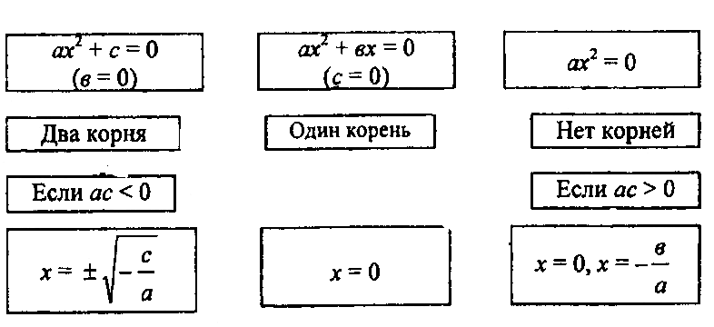  № 616, 617, 619, 621, 623, 624-работа с учебником | Обдумывают решение , устно выполняют вычисления, записывают ответы в тетрадь. Затем меняются тетрадями с соседом и осуществляют взаимопроверку по ответам, представленным на слайде, оценивают работу товарища по приведенным критериям,  выставляют отметки на лист взаимоконтроля.  № 616, 617, 619, 621, 623, 624-работа с учебником | Познавательные: умение осознанно и произвольно строить речевое высказывание в устной форме.  Личностные: самоопределение.  Регулятивные: формировать целевые установки.  Коммуникативные: умение вступать в диалог, участвовать в коллективном обсуждении вопроса.
6. Самостоятельная работа  (5мин) | Какое из данных уравнение является квадратным?  А) 3х²-5х=х-3;  Б) 7х+11=0; В) x(x-l)=x²-2x;  Г)(х-7):х=0.  Выпишите коэффициента а,b, c из квадратного уравнения:  x²+2x+7=0. 3x²-5x-2=0 x²-81=0 | Участвуют в работе по повторению материала, отвечают на поставленные вопросы. | Познавательные: формирование интереса к данной теме.  Личностные: формирование готовности к самообразованию.  Коммуникативные: уметь оформлять свои мысли в устной форме; слушать и понимать речь других.  Регулятивные: планирование своей деятельности для решения поставленной задачи и контроль полученного результата.
7. Рефлексия подведение итогов урока  (1 мин) | Организует беседу о достижении поставленных целей урока, предлагает еще раз сформулировать правила умножения одночлена на многочлен и многочлена на многочлен, аргументирует оценки учащихся, отмечает достижения учащихся, намечает дальнейшие цели деятельности. Благодарит учащихся за урок. | Ответьте на вопросы:  а) отвечал(а) по просьбе учителя, но дал(а) неверный ответ;  б) отвечал(а) по просьбе учителя, но дал(а) верный ответ;  в) отвечал(а) по своей инициативе, но дал(а) неверный ответ;  г) отвечал(а) по своей инициативе, дал(а) верный ответ;д) не отвечал(а). | Регулятивные: оценивание собственной деятельности на уроке
8. Информация о домашнем задании  (1 мин) | Дает комментарий к домашнему заданию. | Учащиеся записывают задание.  § 19, вопросы 1–7, № 618, 622,625 | Личностные: формирование готовности к самообразованию.

